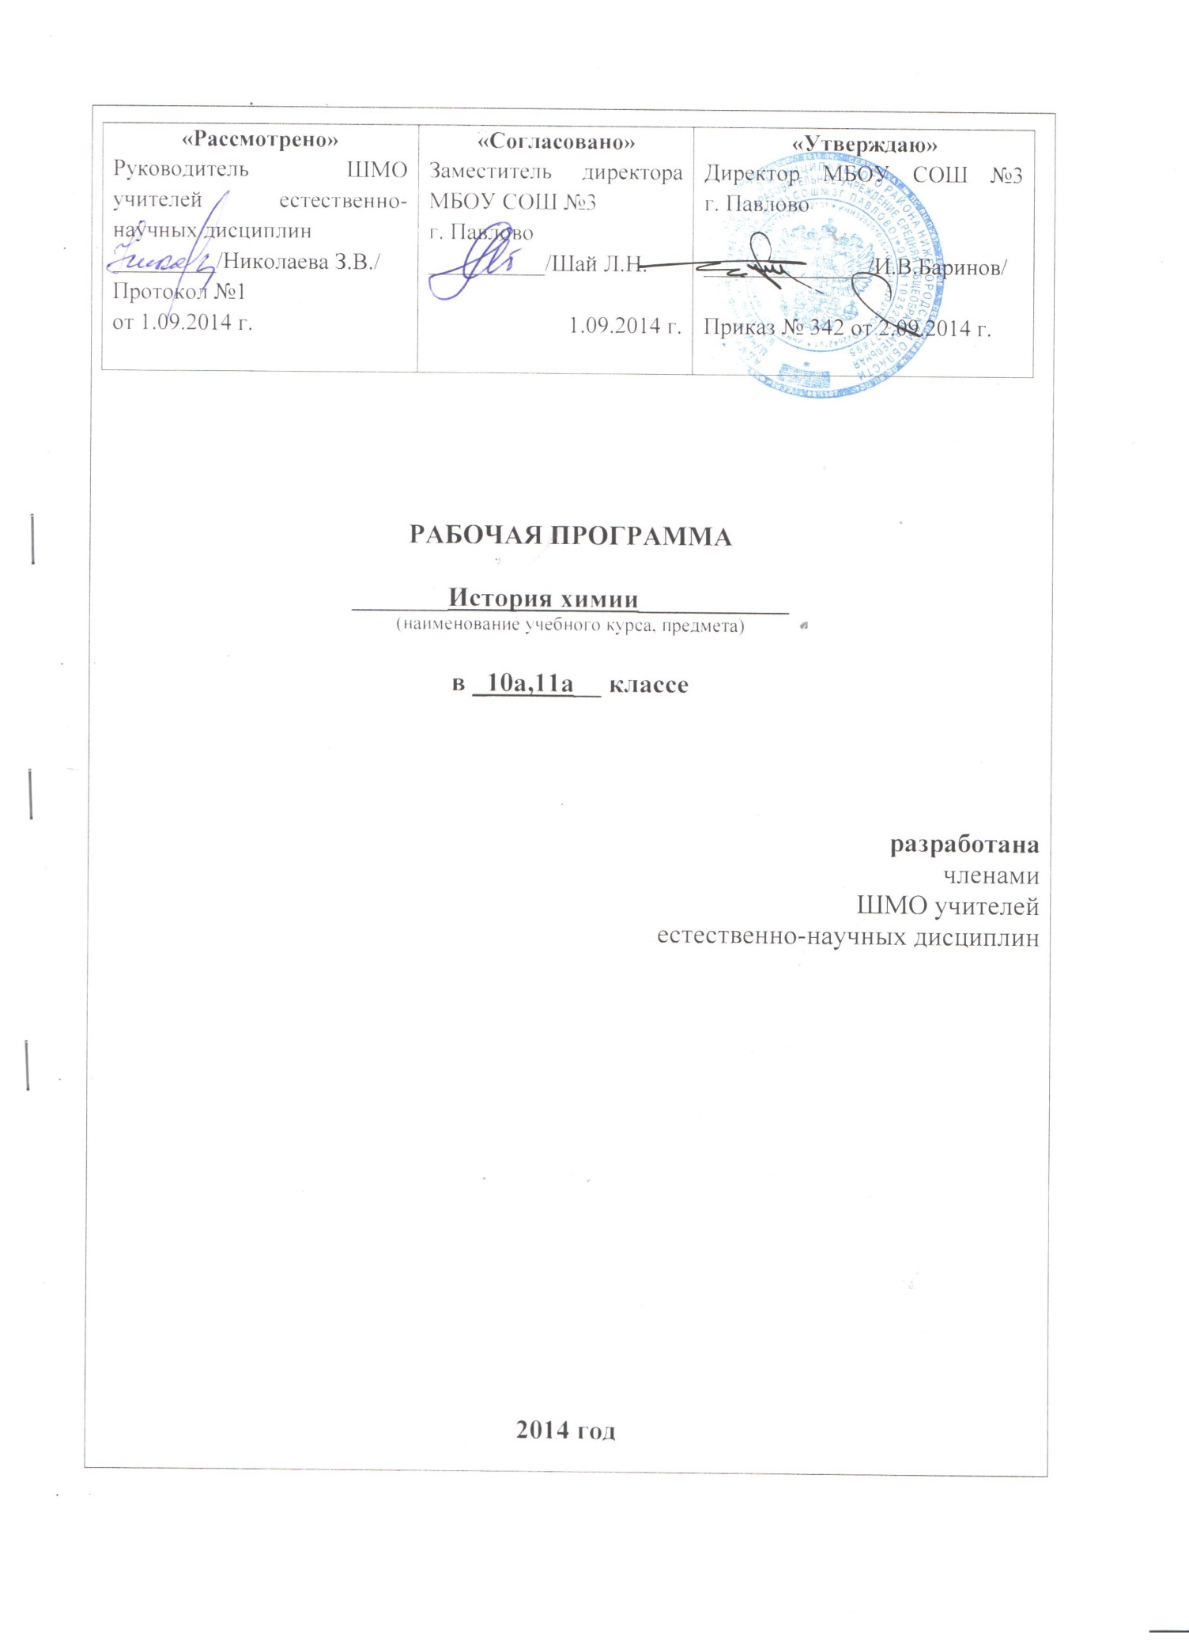

Пояснительная записка

Курс соответствует программе История химии. Е.В.Савинкина ., Логинова Г.П., Плоткин С.С. Элективные курсы в профильном обучении. Химия . - М.: НФПК, 2004 г.
Основная задача элективного курса История химии – проследить эволюцию химических идей и представлений в период от предыстории до настоящего времени. Особое внимание уделено последним достижениям и современному состоянию и перспективам развития химии.
Курс рассчитан на 70 часов, по 1 часу в неделю в 10 и 11 классах.

№ п/п | № в теме | Тема занятия | Примечания
10 класс
Тема 1. Ранний период развития химии
 | 1 | Зарождение химии в Древнем мире
 | 2 | Химия в период Средневековья
 | 3 | Персоналии: Авиценна, Парацельс
 | 4 | Демонстрации:  - горение угля в расплавленном нитрате натрия  Лабораторные опыты:  - Варка мыла  - Крашение тканей растительными пигментами  - Очистка воды дистилляцией
 | 5 | Дискуссия: Достижения и заблуждения раннего периода развития химии
 | 6 | Час реферата: История алхимии
Тема 2. Становление химии как науки
 | 1 | Первые научные представления о химии
 | 2 | Первые химические теории
 | 3 | Законы стехиометрии
 | 4 | Основные направления химии
 | 5 | Персоналии: Ломоносов, Лавуазье, Бертолле, Авогадро
 | 6 | Персоналии: Бойль, Пристли, Кавендиш, Шееле
 | 7 | Демонстрации:  - моделирование опытов Ломоносова и Лавуазье по сжиганию веществ  Лабораторные опыты:  - Определение молярной массы диоксида углерода
 | 8 | Дискуссия: сравнение теории флогистона и кислородной теории
 | 9 | Час реферата: Роль М.В.Ломоносова в развитии науки в России
Тема 3. Развитие неорганической химии
 | 1 | Периодический закон
 | 2 | Новая металлургия
 | 3 | Прикладная неорганическая химия
 | 4 | Открытие новых классов неорганических соединений
 | 5 | Персоналии: Менделеев, Гесс, Курнаков.
 | 6 | Демонстрации:  - получение тиоцианатных и фторидных комплексов железа (III).
 | 7 | Лабораторные опыты:  - Сравнение свойств соединений железа
 | 8 | Синтезы:  - Синтез сульфата тетраамминмеди (II).  - Синтез хлорида гексаамминникеля (II).
 | 9 | Дискуссия: Роль периодического закона в неорганической химии
 | 10 | Час реферата: Д.И.Менделеев: этапы жизни и научной деятельности
Тема 4. Развитие органической химии
 | 1 | Первые шаги в органической химии: Первые теории в органической химии
 | 2 | Первые шаги органической химии: Теория строения органических веществ
 | 3 | Первые шаги органической химии: Химия высокомолекулярных соединений
 | 4 | Первые шаги органической химии: Нефтепереработка
 | 5 | Физическая органическая химия
 | 6 | Персоналии: Бутлеров, Зинин, Лебедев, Зелинский
 | 7 | Демонстрации:  - Распознавание органических соединений
 | 8 | Лабораторные опыты:  - Сравнение свойств карбоновых кислот и спиртов на примере уксусной кислоты и этанола.
 | 9 | Дискуссия: значение теории строения органических веществ в современной химии
 | 10 | Час реферата: органическая химия в 19 веке
11 класс
Тема 5. Развитие аналитической химии
 | 1 | Качественный анализ. Зарождение аналитической химии. Система группового анализа. Спектральный оптический анализ.
 | 2 | Количественный анализ. Появление весовых и объемных методов анализа. Развитие анализа ионов в водных растворах.
 | 3 | Новые методы анализа. Появление микроанализа. Хроматографический анализ. Экстракция. Использование инструментальных методов в химическом анализе.
 | 4 | Персоналии: Ловиц, Цвет
 | 5 | Демонстрации:  - Перлы буры  - Обнаружение катионов в растворе
 | 6 | Демонстрации:  - Обнаружение анионов в растворе
 | 7 | Лабораторные опыты:  - Гравиметрический анализ  - Кислотно-основное титрование
 | 8 | Дискуссия: взаимосвязь аналитической химии с неорганической и органической
 | 9 | Час реферата: возникновение и развитие химического анализа
Тема 6. Развитие химической химии
 | 1 | Химическая термодинамика и кинетика. Появление термохимии. Становление термодинамики.
 | 2 | Учение о химическом равновесии. Учение о скорости химической реакции. Возникновение и развитие катализа.
 | 3 | Электрохимия. Электрохимические теории. Законы электролиза
 | 4 | Учение о растворах Теория электролитической диссоциации. Теория кислот и оснований. Коллоидная химия.
 | 5 | Строение вещества. Открытие электрона и радиоактивности. Развитие представлений о строении атома. Появление квантовой химии. Учение о химической связи
 | 6 | Ядерная химия. Исследование ядерных реакций. Синтез новых доурановых и трансурановых элементов
 | 7 | Персоналии: Гиббс, Нернст, Пригожин, Аррениус, Вольта, Фарадей
 | 8 | Персоналии: Дебай, Онсагер, Ленгмюр, Склодовская-Кюри, Содди, Малликен
 | 9 | Демонстрации:  - Каталитические свойства воды
 | 10 | Демонстрации:  - Смещение химического равновесия
 | 11 | Лабораторные опыты:  - Влияние концентрации и температуры на скорость химической реакции
 | 12 | Дискуссия: роль физической химии в развитии химической науки
 | 13 | Час реферата: физическая химия 19, 20 веков; эволюция взглядов на строение атома
Тема 7. Современная химия
 | 1 | Взаимосвязь химии с другими науками. Математическая химия. Химическая физика
 | 2 | Биохимия и молекулярная биология. Геохимия. Космохимия
 | 3 | Новые направления в химии. Физические методы в химии. Супрамолекулярная химия. Биотехнология.
 | 4 | Нанотехнология
 | 5 | Персоналии: Вернадский, Семенов, Хиншелвуд, Вильштеттер, Уотсон, Крик
 | 6 | Дискуссия: перспективы развития современной химии
 | 7 | Час реферата: Возникновение и развитие биохимии
 | 8 | Час реферата: Химия и нанотехнологии
 | 9 | Час реферата: Возникновение и развитие космохимии
 | 10 | Час реферата: Современные представления о нестехиометрических соединениях.
 | 11 | Час реферата: А.Нобель. Нобелевская премия в химии
 | 12 | Час реферата: направления и специальности, связанные с химическим образованием в вузах Нижегородской области.

